РОССИЙСКАЯ ФЕДЕРАЦИЯ
орловская область
муниципальное образование «Город орЁл»

Администрация города Орла

постановление
14 июня 2023 № 2958
Орёл

Об утверждении схемы установки дорожных знаков
по ул. Пионерской от ул. Лескова до ул. Салтыкова-Щедрина

В целях обеспечения безопасности дорожного движения в городе Орле, руководствуясь федеральными законами от 06.10.2003 № 131-ФЗ «Об общих принципах организации местного самоуправления в Российской Федерации»,
от 10.12.1995 № 196-ФЗ «О безопасности дорожного движения», от 08.11.2007 № 257-ФЗ «Об автомобильных дорогах и дорожной деятельности в Российской Федерации и о внесении изменений в отдельные законодательные акты Российской Федерации», Уставом города Орла, протоколом заседания городской комиссии по обеспечению безопасности дорожного движения от 02.03.2023 № 1, администрация города Орла постановляет:
1. Утвердить схему установки дорожных знаков по ул. Пионерской от ул. Лескова до ул. Салтыкова-Щедрина согласно приложению к настоящему постановлению.
2. Управлению строительства, дорожного хозяйства и благоустройства администрации города Орла (Н. С. Митряев) совместно с муниципальным казенным учреждением «Объединённый муниципальный заказчик города Орла» (М. А. Лобов) внести изменения в Проект организации дорожного движения на автомобильных дорогах города Орла, утвержденный постановлением администрации города Орла от 30.11.2011 № 4288 в соответствии с настоящим постановлением.
3. Управлению по взаимодействию со средствами массовой информации и аналитической работе администрации города Орла (И.тЕ.тБашкатова) опубликовать настоящее постановление в газете «Орловская городская газета» и разместить на официальном сайте администрации города Орла в сети Интернет.
4. Контроль за исполнением настоящего постановления возложить на первого заместителя Мэра города Орла В. Н. Ничипорова.

Мэр города Орла Ю.Н. Парахин

 | Схема установки дорожных знаков  по ул. Пионерской от ул. Лескова  до ул. Салтыкова-Щедрина | Приложение  к постановлению  администрации города Орла  14 июня 2023 № 2958
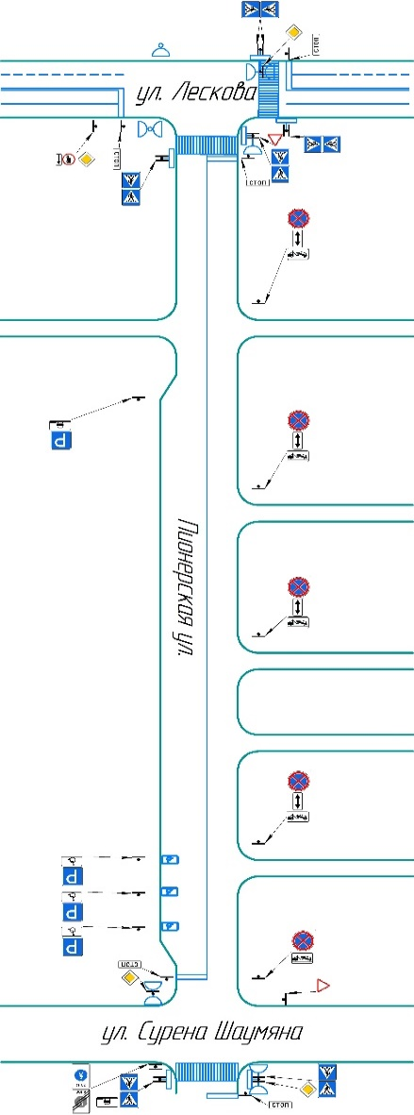 |  | 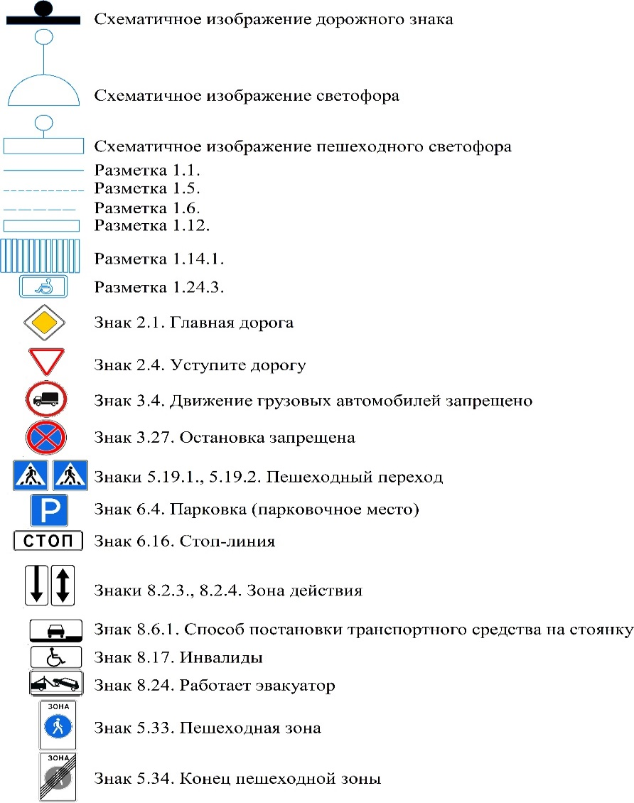

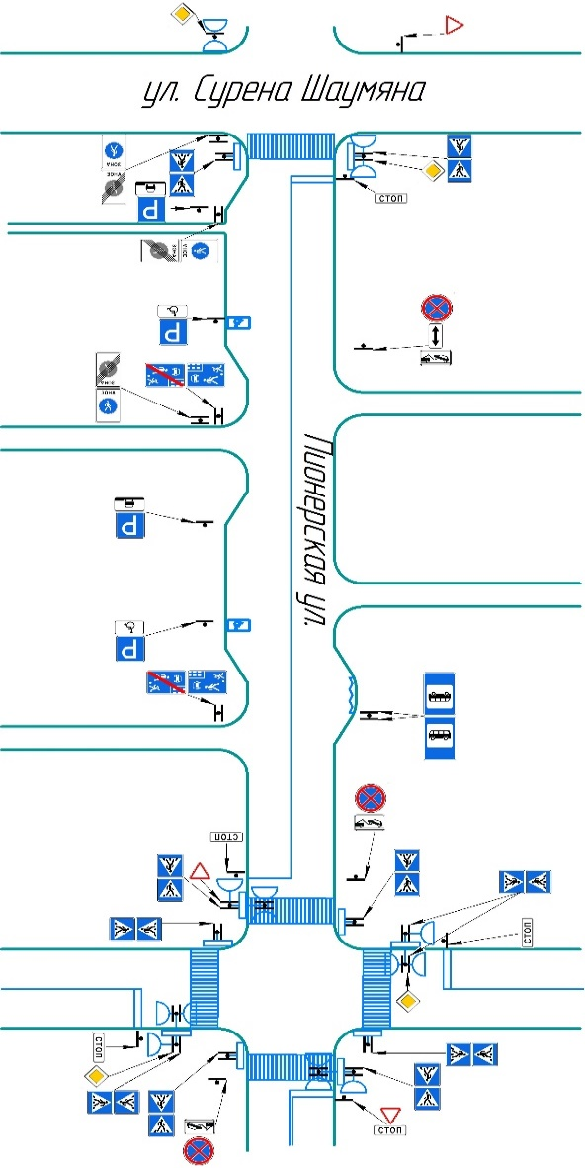 | 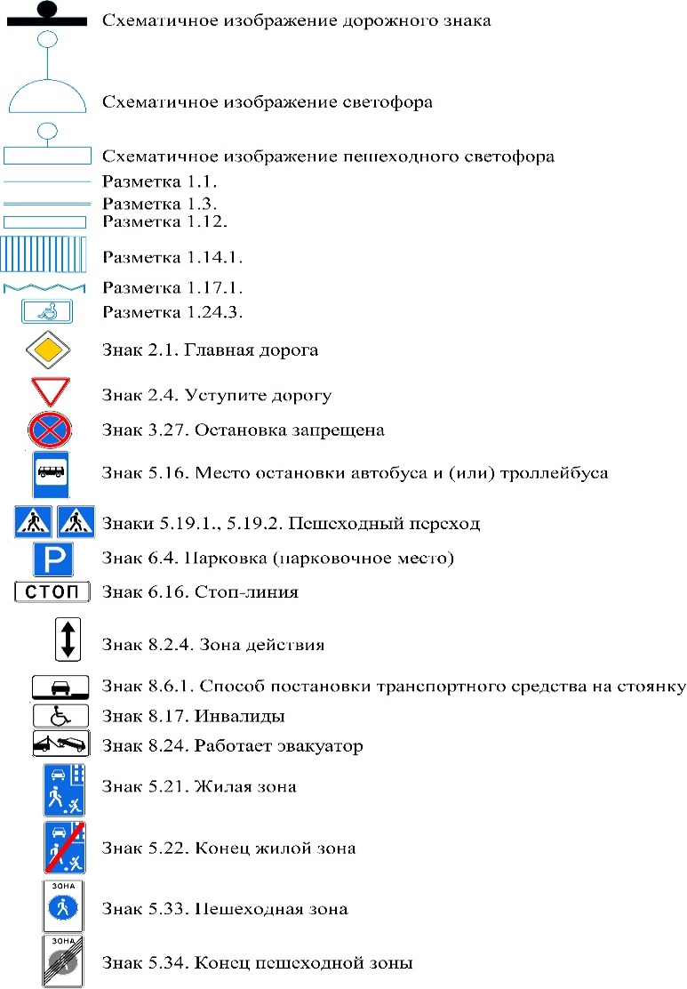

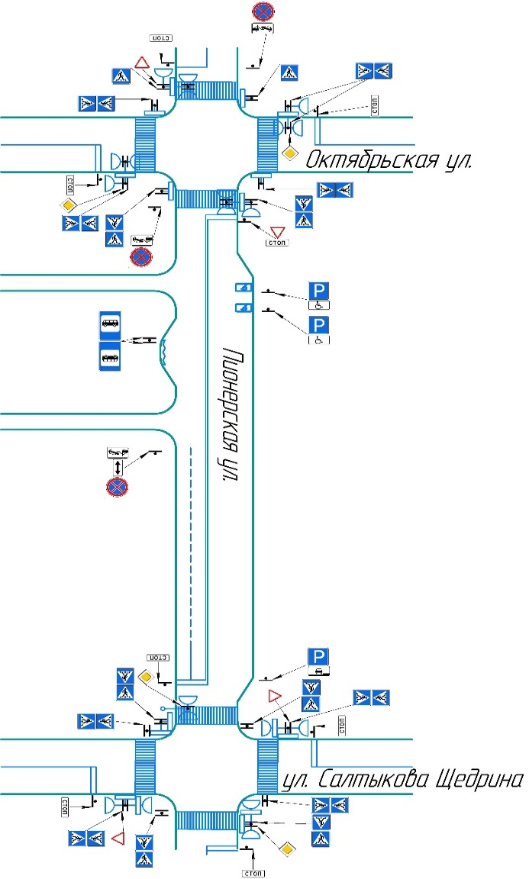 | 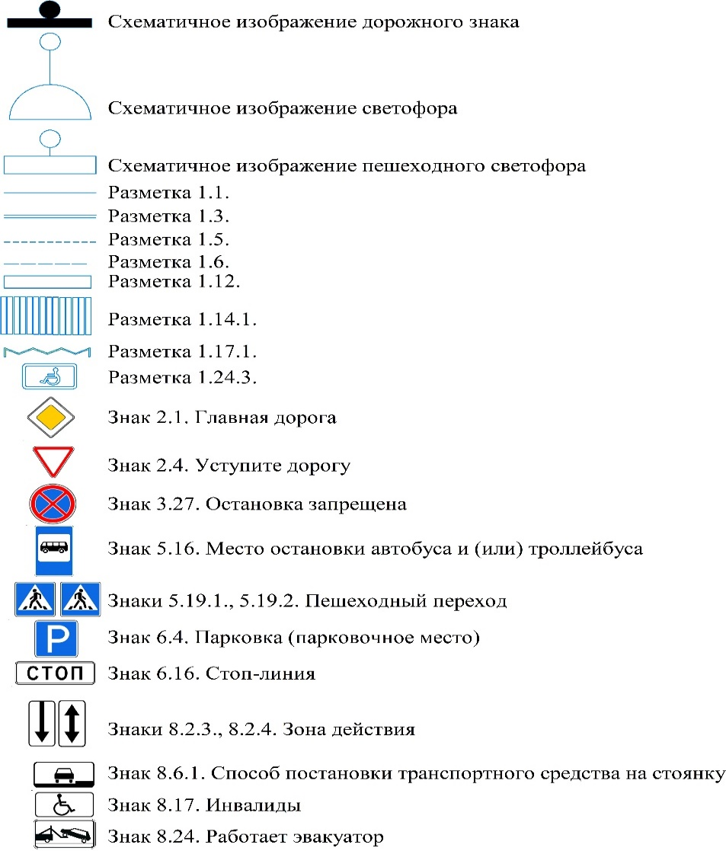

Начальник управления строительства, дорожного хозяйства
и благоустройства администрации города Орла Н.С. Митряев

